
Tablet v dramatické výchově

Využití multimédií:
Učivo: | Probuzení fantazie – vymyšlená pohádka
Předmět: | Dramatická výchova 1. stupeň
Ročník: | 2.třída
1.Žáci vytvoří loutky na papírových pytlících
POSTUP NA TABLETU: dokumentace práce a prezentace práce
2.Skupinová práce: Vymyslet pohádku a loutky z papírových pytlíků
TABLET: DOKUMENTACE
3.Každá skupina prezentuje svou pohádku.
TABLET: Natočení pohádek na video

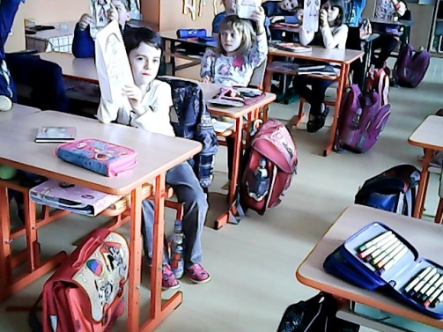
Ukázková fotografie:

Vytvoření loutek z papírových pytlíků.

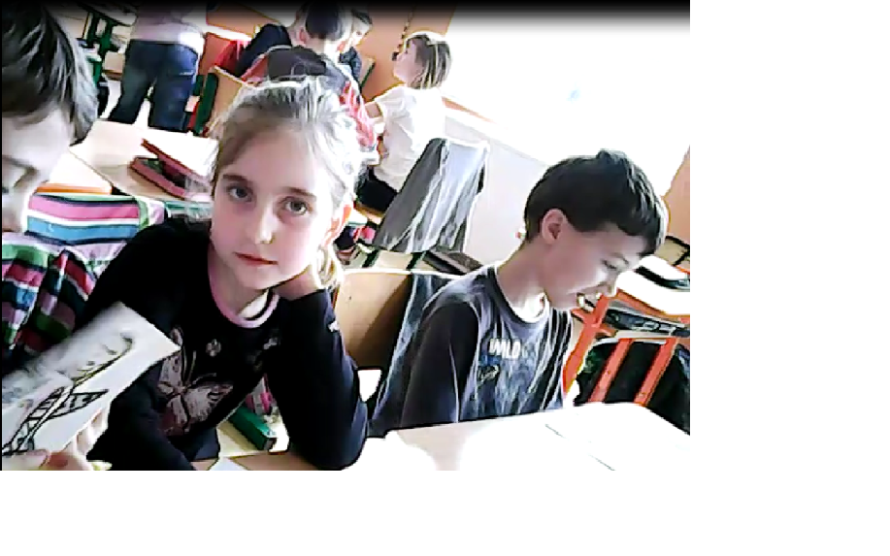
Skupinová práce: vymyslet pohádku
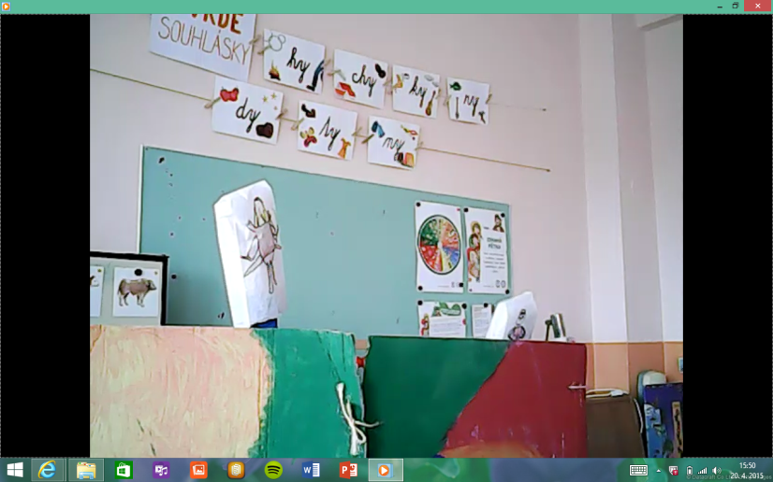 Natočení pohádek na video

Zpracoval: D. Nosilová
Zdroje: Vlastní fotografie.

